Средства обучения и воспитания
Дошкольная группа

Для осуществления образовательной деятельности с детьми используются различные средства обучения и воспитания.

Под средствами обучения и воспитания понимаются материальные или идеальные объекты, которые используются в образовательном процессе для достижения поставленных целей обучения, воспитания и развития.

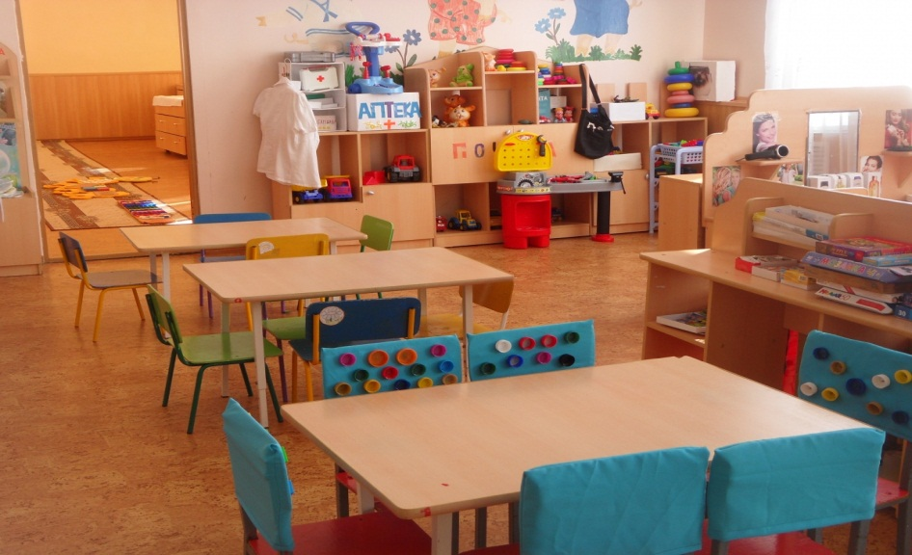

Предметы материальной культуры

игрушки:
сюжетные (образные) игрушки: куклы, фигурки, изображающие людей и животных, транспортные средства, посуда, мебель и др.;
дидактические игрушки: народные игрушки (матрешки, пирамиды, бочонки и др.), мозаики, настольно-печатные игры;
игрушки-забавы;
спортивный инвентарь: мячи, скакалки, кегли, обручи, ленты, кольцеброс и т.д.
музыкальные игрушки: металлофоны, барабаны, дудки, колокольчики, бубенчики и др.;
театрализованные игрушки: куклы (пальчиковые и др.); наборы сюжетных фигурок, костюмы и элементы костюмов, атрибуты, элементы декораций, маски, бутафория и др.;
строительные и конструктивные материалы: наборы строительных материалов, конструкторы, легкий модульный материал и др.;
игрушки-самоделки из разных материалов;
игровые модули: «Кухня», «Парикмахерская», «Магазин» и др.
изобразительная наглядность (объемные изображения): муляжи овощей, фруктов и др.
дидактический материал (в том числе раздаточный материал).
Технические средства обучения
Технические устройства (аппаратура):
— магнитофон, музыкальный центр, телевизор, DVD;
Дидактические средства обучения (носители информации):
— звуковые – аудиозапись музыкальных произведений, детских песен, аудиосказки;
— экранно-звуковые: видеозаписи, мультфильмы.
Учебно-методическое обеспечение
учебные пособия;
методические разработки
Художественные средства
детская художественная литература и др.
Средства наглядности
плакаты, карты настенные, иллюстрации, фотографии, дидактические картины (серии картин), предметные картинки, календарь природы и пр.
Средства общения
вербальные средства (речь)
невербальные средства: визуальное взаимодействие; тактильное взаимодействие; мимика, пластика; перемещение в пространстве.
Средства стимулирования познавательной деятельности
помощь в обучении:
помощь-замещение (педагог дает готовый ответ на вопрос, подсказывает ход решения задачи);
помощь-подражание (демонстрация образцов действий);
помощь-сотрудничество (совместное обсуждение затруднительной ситуации и путей выхода из нее);
помощь-инициирование (создание условий для свободного выбора пути и способов решения образовательных задач);
противодействие обучению: определенная сложность задания, которую ребенок должен преодолеть, т.е. «сопротивление» познавательного материала
При использовании различных средств обучения педагоги учитывают следующие требования:
учет возрастных и психологических особенностей детей;
гармоничное использование разнообразных средств обучения: традиционных и современных для комплексного, целенаправленного воздействия на эмоции, сознание, поведение ребёнка через визуальную, аудиальную, кинестетическую системы восприятия в образовательных целях;
учет дидактических целей;
приоритет правил безопасности в использовании средств обучения.
Выбор средств обучения зависит от:
возрастных и индивидуальных особенностей воспитанников;
типа и структуры занятия;
количества детей;
интереса детей;
конкретных образовательных задач;
особенностей личности педагога, его квалификации.

